PUBLICATION dans le cadre de l’Article L.49
du Code des Postes et Communications Électroniques

Création d’une artère optique entre la commune de VILLAINES-EN-DUESMOIS
et SAINT-MARC-SUR-SEINE
Repère géographique

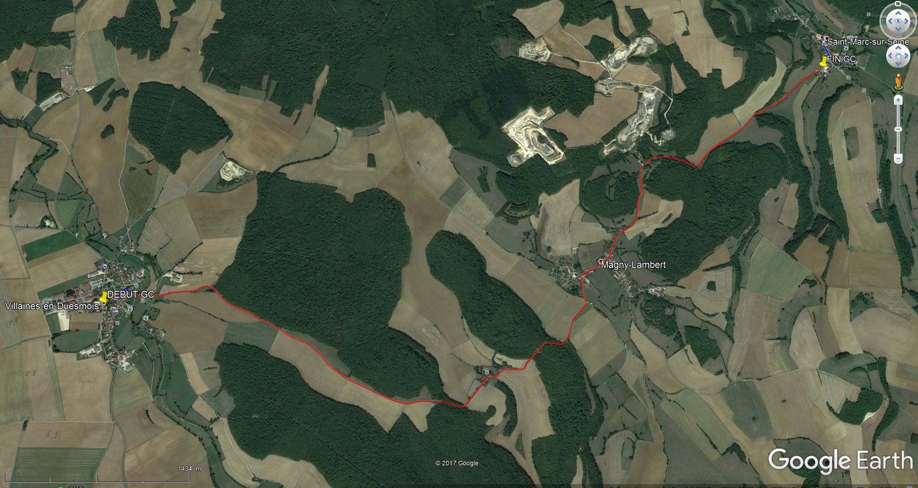

1. Contacts

Maître d’ouvrage :
Conseil Départemental de Côte-d’Or
Pôle Aménagement et Développement des Territoires
Mission Aménagement numérique
1, rue Joseph Tissot
B.P. 1601 – 21035 Dijon Cedex

Chargé d’affaires Mission Aménagement numérique :

M. Frédéric POURNIN | Tel : 03 80 63 67 12 | Mobile :
e-courriel :
frederic.pournin@cotedor.fr

2. Synoptique de la branche optique avec GC à créer
Travaux à réaliser (pose de 3 fourreaux PEHD Ø32-40 par CD 21 hors et en agglomération)

Réseau existant

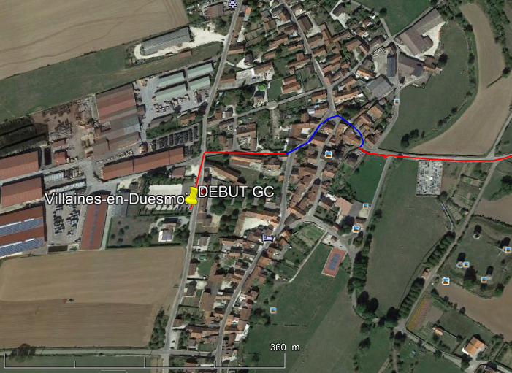
Travaux à réaliser (pose de 3 fourreaux PEHD Ø32-40 par CD 21 hors et en agglomération)

Réseau existant

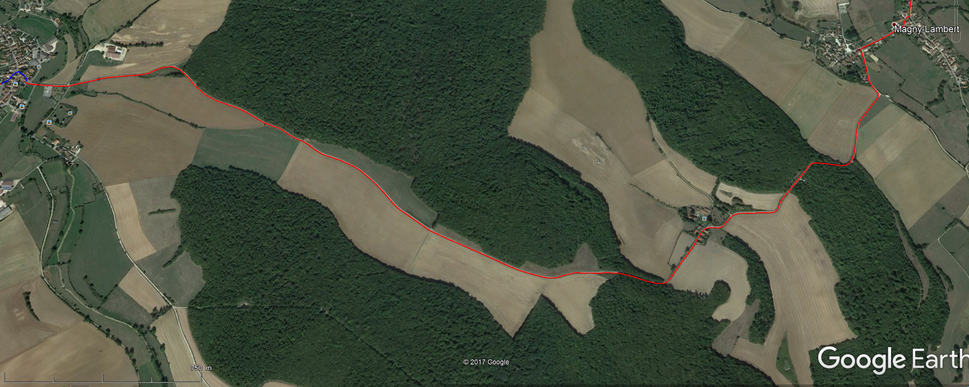

Travaux à réaliser (pose de 3 fourreaux PEHD Ø32-40 par CD 21 hors et en agglomération)

Réseau existant

